Таблица 9 (линейные неравенства)
 | А | Б
1 | 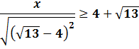 | 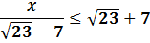
2 | 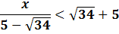 | 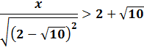
3 | 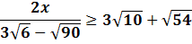 | 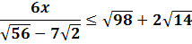
4 | 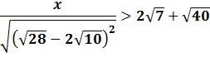 | 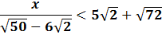
5 | 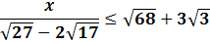 | 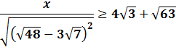
6 | 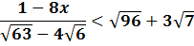 | 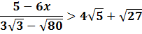
7 | 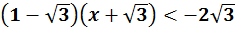 | 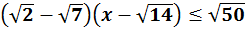
8 | 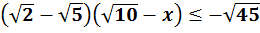 | 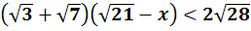
9 | 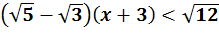 | 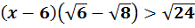
10 | 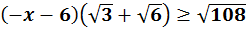 | 